RIWAYAT HIDUP

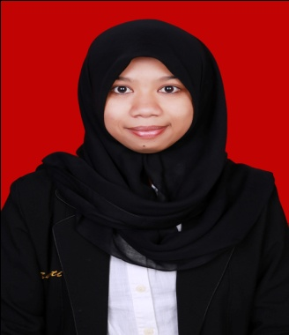
SUTARTIK. Lahir di Bantaeng tanggal 2 September 1992. Penulis adalah anak ke tiga dari enam bersaudara, buah hati dari pasangan H. Syamsir dan Hj. Husnia. Penulis mulai menimba ilmu di SD Muhammadiyah kota Bantaeng tahun 1999-2004, lalu penulis melanjutkan pendidikan di SLTP Negeri 2 Bissappu Kabupaten Bantaeng tahun 2004-2007. Selanjutnya penulis melanjutkan pendidikan di SMA Negeri 1 Bantaeng tahun 2007-2010. Kemudian pada tahun 2010 terdaftar sebagai mahasiswa di Universitas Negeri Makassar pada Fakultas Ilmu Pendidikan Program Studi Pendidikan Guru Pendidikan Anak Usia Dini (PG-PAUD). Dan menyelesaikan Program Studi Stara 1 Pendidikan Guru Pendidikan Anak Usia Dini (PG-PAUD) Fakultas Ilmu Pendidikan Universitas Negeri Makassar pada tahun 2014.

